《安全评价报告信息公布表》
机构名称 | 重庆市安全生产科学研究有限公司 |  |  |  | 资质证号 |  |  |  | APJ-（渝）-001
委托单位 | 冀东水泥重庆合川有限责任公司
项目名称 | 冀东水泥重庆合川有限责任公司大庙石灰岩矿水泥用石灰岩矿山（改建）
项目类别 | 预评价 □现状评价 验收评价 其他
所属业务类别 |  | 非煤矿山
安全评价过程控制情况
安全评价项目管理 | 项目组组长 |  |  | 技术负责人 |  |  |  |  |  | 过程控制负责人
安全评价项目管理 | 陈兴勇 |  |  | 唐元杰 |  |  |  |  |  | 冯皓
编制过程 | 报告编制人 |  | 报告提交日期 |  |  |  | 报告审核人 |  |  |  | 报告审批人
编制过程 | 罗青海 |  | 2022.12. |  |  |  | 蔡治勇 |  |  |  | 蔡治勇
姓 名 | 认定专业 |  | 安全评价师从业识别卡/证书编号 |  |  |  | 注册安全工程师  注册证号 |  |  |  |  | 是否专职
陈兴勇 | 机械专业 |  | 026317 |  |  |  | 55180172489 |  |  |  |  | 是
罗青海 | 安全专业 |  | 030480 |  |  |  | 55200257985 |  |  |  |  | 是
欧 建 | 地质专业 |  | 033483 |  |  |  | 55220312402 |  |  |  |  | 是
孙文豪 | 通风专业 |  | 037349 |  |  |  | 19220313492 |  |  |  |  | 是
吴子科 | 水工结构 |  | 023846 |  |  |  | 55180193792 |  |  |  |  | 是
唐金广 | 电气专业 |  | 026313 |  |  |  | 55190209582 |  |  |  |  | 是
唐元杰 | 采矿专业 |  | 001493 |  |  |  | 55070030029 |  |  |  |  | 是
蔡治勇 | 安全专业 |  | 003832 |  |  |  | 55080052964 |  |  |  |  | 是
闫云光 | 采矿专业 |  | 035582 |  |  |  |  |  |  |  |  | 是
冯皓 | 机械、化工机械 |  | 019237 |  |  |  | 55130140330 |  |  |  |  | 是
项目简介 | 冀东水泥重庆合川有限责任公司，成立于2008年12月05日，类型为有限责任公司（法人独资），法定代表人为马庆海，位于重庆市合川区草街镇大庙村。统一社会信用代码： 91500117681490104U。经营范围包括水泥用石灰岩露天开采，水泥熟料、水泥的生产及销售；石灰石、混凝土骨料、机制砂的加工销售；电力的销售；与水泥相关的技术咨询，技术服务，固体废物治理。  其矿山名称为“冀东水泥重庆合川有限责任公司大庙石灰岩矿”，露天开采水泥用石灰岩，生产规模为200万t/a，已取得了采矿许可证（证号：C5000002011037130110096，有效期限自2020年7月14日至2039年9月30日）；安全生产许可证，编号：（渝）FM安许证字[2021]合川延一170110号，有效期2021年4月8日至2024年4月7日。  该矿山调整了分区、分期范围，调整了部分区域开采工艺，根据《建设项目安全设施“三同时”监督管理办法》（原国家安全生产监督管理总局令第36号发布，原国家安全生产监督管理总局令第77号修正）的要求，该项目应按照“改建”性质履行安全设施“三同时”程序。  企业委托重庆市安全生产科学研究有限公司于2022年3月编制了安全预评价报告。委托福建省华厦能源设计研究院有限公司于2022年7月编制了《冀东水泥重庆合川有限责任公司大庙石灰岩矿水泥用石灰岩矿山（改建）初步设计》以及《安全设施设计》。《安全设施设计》于2022年7月1日通过了由重庆市应急管理局组织的专家组评审，并下发了安全设施设计批复（渝应急非煤复〔2022〕63号，2022年8月12日）。经过一段时间的建设后，企业基本完成了矿山开拓运输系统等设施的建设。  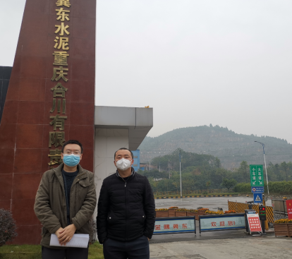
现场开展工作情况 | 勘验人员 |  | 勘验时间 |  |  | 勘验任务 |  | 勘验中的问题
现场开展工作情况 | 陈兴勇 |  | 2022年12月7日 |  |  | 现场勘查、资料收集 |  | 见《现场勘查记录》
现场开展工作情况 | 罗青海 |  | 2022年12月7日 |  |  | 现场勘查、资料收集 |  | 见《现场勘查记录》

